GDOU-B-11-302
广东海洋大学2015—2016学年第二学期
班级： 姓名： 学号： 试题共6 页 加白纸2张
密 封 线
《概率论》课程试题

课程号： | 19221301 |  | 考试 |  | A卷 |  | 闭卷
课程号： | 19221301 | □ | 考查 | □ | B卷 | □ | 开卷

题 号 | 一 | 二 | 三 | 四 | 五 | 六 | 总分 | 阅卷教师
各题分数 | 36 | 12 | 15 | 15 | 15 | 7 | 100
实得分数
一、填空题 .（每小题3分，共36分）
      - 设A，B，C为三个事件，用A，B，C的运算关系表示事件：“A，B，C中至少有一个发生”： ；
      - 设A，B为随机事件，P(A)=0.7，P(A-B)=0.3,则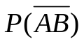= ；
      - 盒子中共有6个球，其中4个白球，2个红球。从盒中不放回的任取2个球，则取到的两个球颜色相同的概率是 ；
      - 已知随机事件满足P(A)=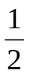，P(B)=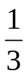，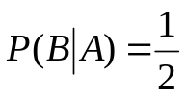，则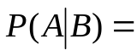 ；
      - 设抛掷一枚硬币，正面向上的概率为0.6，现将硬币连续抛掷10次，恰有4次正面向上的概率为 ；（只写表达式）
      - 设的密度函数为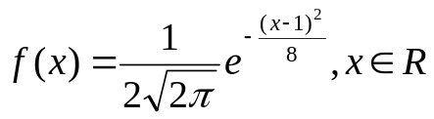，则P(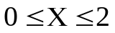)
= ；（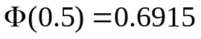）
7. 设随机变量的分布律如下表，则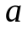= ；
 | 1 | 2 | 3 | 4
P | 0.2 | 0.3 |  | 0.3
8．设随机变量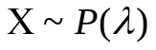，已知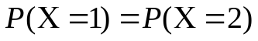,则
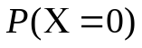= ；
9.随机变量服从区间(2,5)的均匀分布，则的密度函数
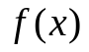= ；
10. 设随机变量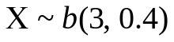,且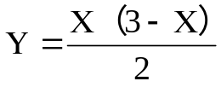，则
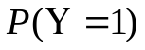= 。
11．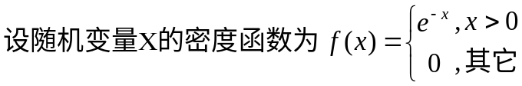，则
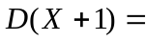 ；
12．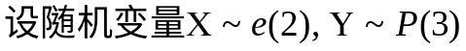，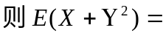________.
二、（12分）将编码为A和B的信息传递出来，接收站收到时，A被误收到B的概率为0.02，而B被误收作A的概率为0.01.信息A和B传递的频率为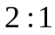。若接收站收到的信息是A，问原发信息也是A的概率是多少？

三、（15分）设随机变量具有密度函数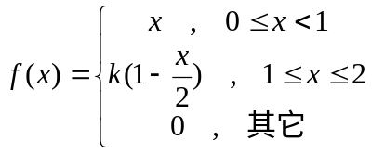 ，
1.确定常数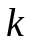 ；
2.求的分布函数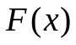；
3.求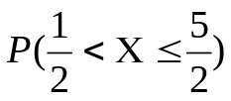 .

四、（15分）盒子里装有3个黑球，2个红球，2个白球。在其中任取4个球，以表示取到的黑球数，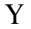表示取到的红球数。求下列问题：
1. 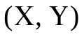的联合分布律；
2. 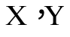的边缘分布律；
3. 求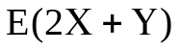 。

五、（15分）设二维随机变量服从区域：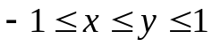的均匀分布，试求下列问题：
（1）联合概率密度函数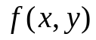；
（2）讨论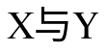的独立性。

六 （7分）证明：若事件A与B相互独立，则A与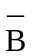也相互独立。

